Урок с элементами тренинга «Путёвка в жизнь"

Цель - в период адаптации девятиклассников, создать педагогические и психологические условия, позволяющие обучающимся успешно функционировать и развиваться в педагогической среде.
Задачи тренинга:
- Актуализировать процесс профессионального и личностного самоопределения старшеклассников;
- Создать условия для развития прикладных умений (способности действовать в ситуации выбора, строить перспективные планы на будущее, решать практические проблемы, применять новые технологии для решения прикладных задач, составлять алгоритм достижения целей и так далее);
- Содействовать формированию умений самоконтроля и самооценки (самокритичность, умение работать над ошибками, реалистичность в оценке собственных способностей)
- Способствовать закреплению коммуникативных навыков в условиях межличностного взаимодействия.
ХОД УРОКА
Приветствие
СЛАЙД 1
Здравствуйте, ребята! Рада видеть вас всех здоровыми, с хорошим настроением! Обратите внимание на наше одинокое дерево (на доске нарисовано дерево без листьев, рядом лежат листочки разного цвета). Листья не совсем обычной формы. Я попрошу вас взять один листок (любого цвета) и помочь нашему дереву покрыться разноцветной листвой.
После того, как ребята прикрепили листочки:
СЛАЙД 2
- Тех, кто выбрал зеленый лист, ожидает успех на сегодняшнем уроке.
- Выбравшие красный лист – смогут продуктивно пообщаться.
- Отдавшие предпочтение желтому – проявят невероятную активность.
- Малиновые – будут внимательны и настойчивы.
- А синие проявят лидерские качества.
Дерево покрылось листвой, его красота зависела от вашего выбора. Как вы считаете, красота выполненной работы сегодня на уроке будет зависеть от вас?
Надеюсь, что вы приложите максимум старания и фантазии. Итак, за дело!
СЛАЙД 3 (РЕБУС)
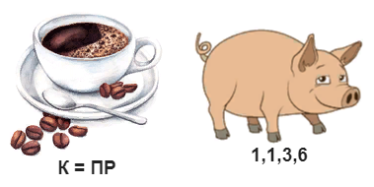
Предлагаю вам разгадать ребус на экране и определить, о чем мы сегодня будем говорить.
Совершенно верно! Речь пойдет о профессии, а точнее, о ее выборе. Внимание на экран.
СЛАЙД 4 «Профессия»
СЛАЙД 5. РОЛИК.
Не для кого не секрет что выбор будущей профессии зависит от различных факторов.
Предлагаю провести небольшой интерактив.
Я буду читать утверждения. Если Вы согласны с ним, то подадите мне знак, который я Вам подскажу.
СЛАЙД 6 (интерактив)
1. Моя будущая профессия прежде всего зависит от заработной платы.
Кто согласен- поднимите правую руку.
2. Моя будущая профессия зависит от финансовых возможностей моих родителей.
Кто согласен- поднимите левую руку.
3. Моя будущая профессия зависит от результатов ЕГЭ.
Кто согласен потопайте ногами.
Моя будущая профессия зависит только от моего желания и стремления.
Кто согласен- похлопайте.
Давайте подытожим. Какой из факторов все же является самым определяющим в выборе будущей профессии? Конечно же, это только…
Упражнение «Кто ты будешь такой?!»
С чего начать выбор своей профессии? Лучше всего с познания своего профессионального типа. Традиционно выделяют пять типов.
СЛАЙД 7 «Тест-путеводитель»
У вас на столе для каждого лежит бланк - Путеводитель. Вам необходимо взять маркер и пройти маршрут отвечая на вопросы. Данный тест поможет определить к какому типу относится каждый из вас. Время на выполнение задания 2 минуты.
(на столе тест) – распечатать по количеству участников.
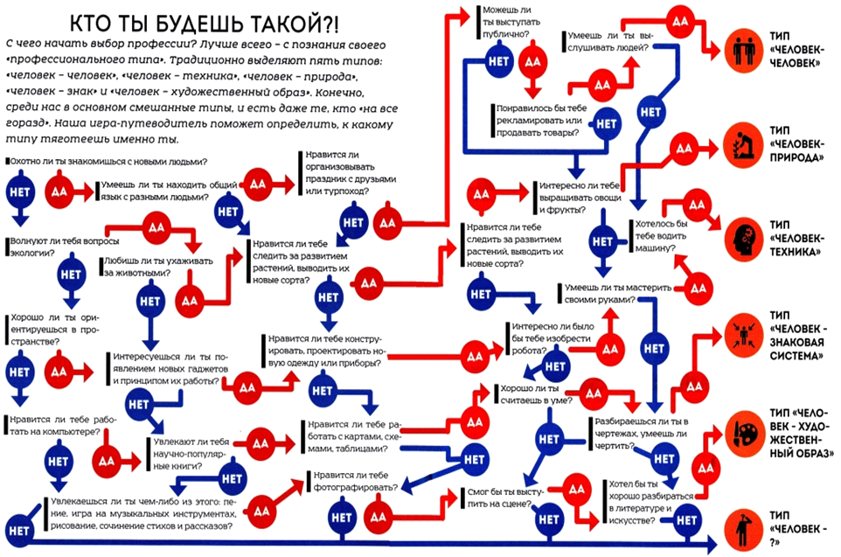
СЛАЙД 8 «Типы профессий»
Теперь, когда вы знаете к какому психотипу вы принадлежите, прошу занять места за столами. (перешли). Сейчас вам предстоит работа в группах. Давайте вспомним правила работы в группе.
Правила работы озвучили.
Ваша задача определить, какие именно профессии могут относиться к вашему типу и почему. А также, выбрать капитана, который озвучит результат работы. На работу 2-3 минуты.
Капитаны оглашают результат.
Спасибо, капитанам и вашим командам за отличную работу.
Ребята, поднимите, пожалуйста, руку те, кто уже определился со своей будущей профессией?
Мой вопрос адресован тем, кто поднял руки. Скажите, совпадает ли ваш выбор с вашим типом?
У кого совпадает значит вы на правильном пути! И это здорово!
У кого не совпадает, значит стоит задуматься, на это у вас есть еще время.
Динамическая пауза
В начале урока вы посмотрели ролик. В нем говорилось об Атласе новых профессий, вошедших в нашу жизнь в 21 веке. Сейчас мы с вами сыграем в игру, которая называется «Да-нет-не знаю». Я буду говорить какие-то факты из этого Атласа, прошу заметить, что некоторые я изменила, чтобы игра имела смысл. Не бойтесь ошибаться, следуйте своим знаниям, интуиции и логике. Предлагаю попробовать.
- Указка – это предмет учителя. (все бегут к слову «ДА»)
- Ветеринар - это человек, который лечит людей. («НЕТ»)
- Барбер — это салонный парикмахер для мужчин. (Абсолютно правы те, кто выбрал табличку «ДА» это действительно мужской парикмахер и сейчас эта профессия на пике популярности.)
- Сомелье – специалист по пошиву одежды. (Правильный ответ «НЕТ», потому что сомелье - это лицо, отвечающее за карту напитков в ресторане или на дегустации, дающий советы по выбору вин.
- Грумер - это специалист по уходу за собаками и кошками. (Правильный ответ
«ДА»)

- Копирайтер – лицо, создающее сжатый текст или слоган для рекламного
объявления, материал для статьи, заметки, книги, публикации.
(Правильный ответ «ДА»)

- Актуарий — это специалист, который занимается финансовыми и математическими вопросами в страховании. (Правильный ответ «ДА»)

- Брейдер - человек, который занимается скупкой рекламных площадей (Правильный ответ «НЕТ». Брейдер – это человек, который профессионально занимается плетением (косы).

- ТВ – байер – это человек, который занимается ремонтом телевизоров. (Правильный ответ «НЕТ». ТВ - байер - это человек, который выбирает из коллекций известных дизайнеров те вещи, которые затем появляются в модных бутиках.

- В древности на Руси была работа плевальщика. Его задача заключалась в том, чтобы сеять репу. (Правильный ответ «ДА». Профессия плевальщика действительно существовала на Руси. Репа имеет маленькие семена, сеять которые руками практически невозможно. Поэтому семена выплёвывались изо рта. В те времена качественные плевальщики были на вес золота.

Спасибо большое, прошу занять свои места, и мы продолжим работу в группах.

«Мир профессий» (приготовить чистые листы для записи)
Вам будут зачитаны характеристики профессий, ваша задача в течение 20 секунд записать на листе профессии, которые по вашему мнению могут иметь отношение к данной характеристике.
СЛАЙД 9
1. Самая сладкая ............... кондитер
2. Самая зеленая ............... лесничий
3. Самая детская ............... воспитатель детского сада
4. Самая смешная ............... клоун
5. Самая волосатая ............... парикмахер
6. Самая тяжелая ............... грузчик
7. Самая подвижная ............... водитель
8. Самая воздушная ............... летчик

Сейчас я предлагаю вернуться к нашему дереву. Вспомните, на какой фигуре вы остановили свой выбор.

СЛАЙД 10
“Квадраты” – люди трудолюбивые, упорные, выносливые и терпеливые, ценят порядок, склонны к анализу, эмоционально сдержанны.
Положительные свойства: любовь к порядку, внимательность к деталям, аналитические способности, рациональность, упорство, настойчивость, бережливость.
СЛАЙД 11
“Треугольники” – люди, рожденные быть лидерами, они энергичны, честолюбивы, ставят ясные цели и, как правило, их достигают.
Положительные свойства: лидерские качества, способность взять ответственность на себя, решительность, концентрация на проблеме, нацеленность на победу, склонность к соревнованию, уверенность в себе, честолюбие, энергичность.
СЛАЙД 12
“Круги” – люди доброжелательные, искренне заинтересованные в хороших межличностных отношениях, высшая ценность для них – благополучие окружающих.
Положительные свойства: доброжелательность, добродушие, заботливость, преданность, щедрость, доверчивость, великодушие, бесконфликтность.
СЛАЙД 13
Прямоугольник – символ неопределенности, переходная форма, которую могут “носить” остальные фигуры. Характерные черты – непоследовательность и непредсказуемость, низкая самооценка
Положительные свойства: возбудимость, любознательность, настрой на свое, чувствительность, неамбициозность, смелость.

СЛАЙД 14
“Зигзаги” – люди с развитой интуицией, инакомыслящие, устремленные в будущее и больше интересующиеся возможностями, чем действительностью.
Положительные свойства: креативность, мечтательность, экспрессивность, остроумие, интуитивность, раскованность.
Подведение итогов.
СЛАЙД 15 «Путевка в жизнь»
Я приглашаю вас встать в круг, теснее, плечом к плечу. У меня в руках «Путевка в жизнь». Я передаю ее одному из участников игры и возвращаюсь на свое место. Потом 3 путевки, потом 6. Затем раздать остальным. Теперь, когда Путевка в жизнь находится в ваших руках, предлагаю выстроиться в шеренгу по дате вашего рождения, начиная с ЯНВАРЯ. Сейчас вы произнесете КЛЯТВУ. Читаем по одному предложению. Начнем с меня.
- Я, ученик 9 класса 3-ей школы г…., торжественно клянусь…
- Найти свою дорогу в жизни.
- Суметь добиться высоких целей.
- Уверенно стремиться к мечтам.
- Верить в себя и не сдаваться.
- Быть настойчивым, целеустремленным и добрым.
- Добиться успехов во всех начинаниях.
- Сделать свой выбор правильным и никогда не жалеть об этом.
- Любить свою работу и гордиться ею.
- Стать успешным, благополучным и уважаемым человеком.
- Быть благодарным 3-ей школе и учителям за полученные знания.
- Принести пользу обществу и государству.
- Стать настоящим гражданином своей страны.
Уважаемые участники тренинга! Я не случайно попросила вас построиться по датам рождения. Ведь Гороскоп – это тоже своего рода предсказатель. Ваше домашнее задание – узнать по гороскопу, какая профессия близка вашему Знаку Зодиака. Для этого прошу вооружиться телефоном и отсканировать QR-код на экране. А я благодарю вас за участие в тренинге и искренне надеюсь на то, что те знания, которые вы почерпнули сегодня еще раз заставят вас задуматься о выборе будущей профессии и ваш выбор будет осознанным и правильным.
СЛАЙД 16 «QR-код»

